**[Педагогический марафон. День обществоведческих дисциплин](http://rcentr.tgl.ru/index.php/1121-pedagogicheskij-marafon-den-obshchestvovedcheskikh-distsiplin)**

* [Печать](http://rcentr.tgl.ru/index.php/1121-pedagogicheskij-marafon-den-obshchestvovedcheskikh-distsiplin?tmpl=component&print=1&layout=default&page=)
* [E-mail](http://rcentr.tgl.ru/index.php/component/mailto/?tmpl=component&template=allrounder-j1.6&link=55de9a16a436e12f2b9d3fbc1172f34debbb7605)

Подробности

Категория: [Новости](http://rcentr.tgl.ru/)

Обновлено 09.11.2016 12:10

Автор: Л.М.Пишкова

Просмотров: 587

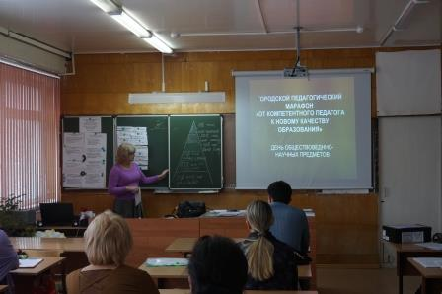Для сообщества учителей г.о.Тольятти 7 ноября 2016 стал важным днем обмена опытом преподавания общественных дисциплин.

 -  «Узнала новую информацию из выступлений учителей»;

-  «Поняла, что мероприятие является уникальной возможностью для того чтобы поделиться опытом работы»;

 -  «При подготовке к выступлению узнала много нового»;

 -  «Услышала интересные идеи»;

-  «Узнала о новых методах проведения уроков» - это отзывы и впечатления присутствующих учителей общественных дисциплин на педагогическом марафоне «От компетентного педагога к новому качеству образования».

На марафоне было представлено восемь разнообразных по содержанию и форме выступлений.

 Рейтинг показал, что большое внимание слушателей привлекло выступление молодого специалиста МБУ «Школа №34» Наумовой Марии Владимировны с темой «Субъектный опыт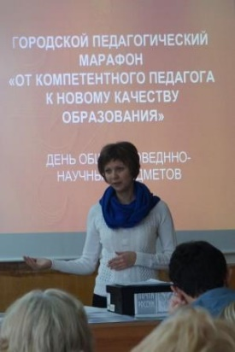  
как основа изучения обществознания в 5 классе». Приятно, что молодые специалисты не только делятся своими наработками, но и преподносят свой опыт в активной, деятельностной форме (мастер-класс). Кошелев Владимир Николаевич (МБУ «Школа №46») заинтересовал всех темой «Интеллект - карты как средство развития мышления учащихся». Он не только раскрыл теоретические основы составления интеллект - карт, но и представил присутствующим работы учащихся. Хохлачева Татьяна Владимировна (МБУ №56) и Демент Галина Вениаминовна (МБУ №70) продемонстрировали на практике применение различных приемов и методов преподавания, используемых ими на уроках. Татьяна Владимировна провела урок на аудитории, продемонстрировав, какими приемами и методами она добивается уяснения учащимися различий между парламентской, президентской и смешанной республиками. Уманец С.А, учитель МБУ № 89, делилась опытом формирования регулятивных компетенций учащихся с трудностями в обучении. Рабочие листы на уроках используются ею как средство самоорганизации учащихся. Елена Николаевна Ковальчук, учитель МБУ № 70, убедительно показала, что нельзя пренебрегать информационными технологиями в преподавании, так как это повышает интерес учащихся к предмету и обеспечивает результативность их учебной деятельности. Воспитанию патриотизма были посвящены выступления Сафоновой В.А., учителя МБУ №55, и Субботина П.Г., учителя МБУ №89. Внеурочная деятельность в казачьих кадетских классах (МБУ №55), организация музейной работы (МБУ №89) и использование потенциала этих видов деятельности приносят свои плоды в деле воспитания подрастающего поколения. 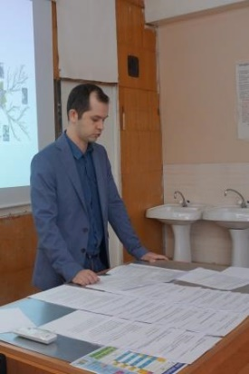

|  |  |
| --- | --- |
| Деятельностный подход на уроках открытия новых знаний по истории и обществознанию. | Демент Галина Вениаминовна, учитель истории и обществознания МБУ «Школа № 70» |
| Интеллект - карты как средство развития мышления учащихся. | Кошелев Владимир Николаевич, учитель истории и обществознания МБУ «Школа № 46» |
| [Использование рабочих листов на уроках истории как средство самоорганизации учащихся с трудностями в обучении.](http://rcentr.tgl.ru/images/konkurs/marafon/obshee_obraz/umanec.pdf) | Уманец Светлана Алексеевна, учитель истории и обществознания МБУ «Школа № 89» |
| [Информационные технологии как средство формирования УУД на уроках истории.](http://rcentr.tgl.ru/images/konkurs/marafon/obshee_obraz/kovalchuk.pdf) | Ковальчук Елена Николаевна, учитель истории и обществознания МБУ «Школа № 70» |
| [«Мой друг, Отчизне посвятим души прекрасные порывы!» (из опыта организации внеурочной   деятельности в кадетских казачьих классах МБУ «Школа № 55»).](http://rcentr.tgl.ru/images/konkurs/marafon/obshee_obraz/safonova.pdf) | Сафонова Валентина Александровна, учитель истории МБУ «Школа № 55» |
| [Использование технологии проблемного обучения на уроках обществознания в 10 классе.](http://rcentr.tgl.ru/images/konkurs/marafon/obshee_obraz/xoxlacheva.pdf) | Хохлачева Татьяна Владимировна, учитель истории и обществознания МБУ «Школа № 56» |